VVZ SLOVENJ GRADEC
MAISTROVA 2A
2380 SLOVENJ GRADEC
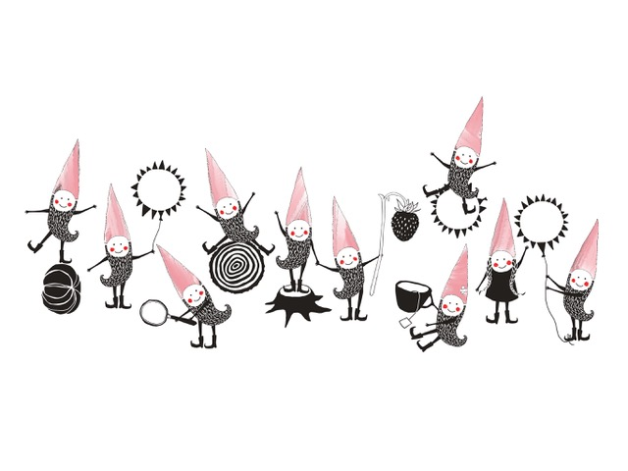

“Moja super igralnica.”

VVZ Slovenj Gradec objavlja razpis za likovni natečaj

»ŠKRATI V OTROŠKEM SVETU«

Ker se vse enote našega vrtca imenujejo po škratih – Škratica Mica, Mali škrat, Škrat Bučko, Leseni škrat, Gozdni škrat, Škrat Radovednež in Sončni škrat, smo tudi naš likovni natečaj poimenovali po teh čudežnih bitjih, ki pogosto burijo otroško domišljijo.
Teme, ki jih izbiramo so povezane z aktualnimi prednostnimi področji in usmeritvami v našem zavodu. Ker smo vključeni v razvojno nalogo ZRSŠ Vključujoča šola, vključujoč vrtec, vključujoč prostor, smo za letošnje ustvarjanje izbrali naslov “Moja super igralnica.” Spodbudite otroke, da se na svoj način izrazijo in ustvarjajo svoje super igralnice. Ponudite jim različne likovne materiale, tehnike in pripomočke za likovno ustvarjanje.
Razpisni pogoji:
- Na likovnem natečaju lahko sodelujejo otroci vrtcev ter drugih vzgojno-izobraževalnih ustanov iz vse Slovenije.
- Sprejemamo izključno 2D likovna dela, katerih velikost ne presega formata A3.
- En mentor lahko pošlje največ 5 likovnih del.
- Vsak mentor naj pošije likovne izdelke za posamezni vrtec ali drugo vzgojno izobraževalno ustanovo v samostojni mapi oz. paketu.
- Poslani likovni izdelki so lahko v vseh likovnih tehnikah. Risbe in slike naj bodo brez okvirja (paspartuja). Na posameznem izdelku je lahko naveden samo en avtor in en mentor.
- Vsak poslan izdelek naj bo na hrbtni strani razločno opremljen z naslednjimi podatki:
- Ime in priimek mentorja
- Ime in priimek avtorja
- Starost otroka
- Likovna tehnika
- Elektronski naslov mentorja in telefonska številka
- Naziv, naslov vzgojno-izobraževalne ustanove.
- Mentorji oz. vzgojno-izobraževalne ustanove poskrbijo za potrebna soglasja staršev za sodelovanje otrok v natečaju ter dovoljenje za javno objavo.
Natečaj traja do 31.3.2024, ko je zadnji rok za sprejem likovnih del.
- Likovna dela pošljite ali dostavite osebno do navedenega datuma na naslov:
VVZ SLOVENJ GRADEC
MAISTROVA 2A
2380 SLOVENJ GRADEC
z oznako ZA NATEČAJ “ŠKRATI V OTROŠKEM SVETU”

Likovne izdelke, prispele do 31.3.2024, bo pregledala komisija, ki jo bodo sestavljali strokovnjaki z likovnega področja ter nagradila 10 najizvirnejših.
Izbrana likovna dela bodo razstavljena v Knjižnici Ksaverja Meška Slovenj Gradec v mesecu maju 2024. Avtorji in mentorji razstavljenih in nagrajenih del bodo prejeli priznanja na otvoritvi razstave ali po pošti.
Otvoritev razstave je načrtovana 16.5.2024. Vabila vsem sodelujočim mentorjem, bomo poslali po e-pošti.

Dodatne informacije o razpisu in razstavi lahko dobite na tel. št. 051/607/556.

Lepo vabljeni k sodelovanju

Datum: 25.1.2024 Ravnateljica mag. Mojca Verhovnik

